МИНИСТЕРСТВО ОБРАЗОВАНИЯ РЕСПУБЛИКИ БЕЛАРУСЬ
КОМИТЕТ ПО ОБРАЗОВАНИЮ МИНГОРИСПОЛКОМА
УО «Минский государственный дворец детей и молодежи»

Система автоматического обнаружения природных катастроф «DisasterBOX»

Авторы:
Бирюк Евгений Александрович
Научный руководитель:
Самсонов Антон Сергеевич
Учреждение образования Минский государственный дворец детей и молодежи
Преподаватель дополнительного образования 2 категории
Тел. Моб. 80(33)615-28-22

Минск 2025
СОДЕРЖАНИЕ

ВВЕДЕНИЕ 3
ОСНОВНАЯ ЧАСТЬ 5
ЗАКЛЮЧЕНИЕ 8
СПИСОК ИСПОЛЬЗОВАННОЙ ЛИТЕРАТУРЫ 9
ПРИЛОЖЕНИЕ А 10

ВВЕДЕНИЕ

Цель работы: разработка устройств для автоматического контроля, анализа и оповещения о возможных, или возникших природных катастрофах (катаклизмов) (отслеживания состояния окружающей среды).
Проблема исследования: Разработка эффективного, надежного, дешевого и доступного устройства, для мониторинга и своевременного оповещения о природных катаклизмах, способного минимизировать материальный ущерб, а также риск для жизни и здоровья людей путем отслеживания данных окружающей среды за чертой города, в городе, внутри помещений.
Задачи:
- изучение передовых методов контроля-анализа природной активности и информационных технологий необходимых для разработки, конструировании и реализации проекта «DisasterBOX»;
- подбор необходимого оборудования и материалов для проекта;
- анализ и разработка систем контроля за состоянием окружающей среды;
- анализ и разработка систем передачи-хранения данных беспроводным методом;
- разработка, конструирование, программирование и сборка прототипа устройства;
- разработка программного обеспечения.
Методы разработки проекта: поиск и изучение научной литературы в области автоматизации процессов контроля-анализа окружающей среды, изучение новейших методов информационных технологий и автоматизаций при обнаружении (предотвращении) природных катаклизмов.
Обоснование идеи: Предвидение возникновения природных катаклизмов играет критическую роль в обеспечении безопасности и защиты населения, а также в снижении ущерба от таких событий. Основные преимущества []:
1. Ранняя диагностика катастроф позволяет эвакуировать людей из опасных зон, что значительно снижает риск потерь среди населения.
2. Предупреждение о возможных катаклизмах дает возможность подготовиться к ним, минимизируя разрушения инфраструктуры, зданий и природных ресурсов.
3. Зная о предстоящих катастрофах, власти могут заранее мобилизовать необходимые ресурсы, такие как спасательные службы, медицинские бригады и продовольственные запасы.
4. Данные о природных катаклизмах помогают в разработке стратегий по управлению рисками и планированию устойчивого развития, включая создание безопасных зон и улучшение инфраструктуры.
5. Предвидение катастроф позволяет проводить информационные кампании, обучающие население действиям в экстренных ситуациях, что повышает уровень готовности и снижения паники.
6. Системы мониторинга и прогнозирования катастроф способствуют накоплению данных, необходимых для научных исследований, что в свою очередь может улучшать методы предсказания и повышать устойчивость к катастрофам.
7. С учетом глобальных изменений климата, предсказания становятся особенно важными для адаптации обществ к новым условиям и минимизации негативных последствий.
Планируемый результат: С помощью доступных материалов, механизмов и устройств сконструировать рабочую модель устройства «DisasterBOX», разработать программу контроля-оповещения состояний окружающей среды, для выявления природных катаклизмов и опасных ситуаций.

ОСНОВНАЯ ЧАСТЬ

Изучение придонных катаклизмов и способов их предотвращения остаётся актуальной темой для человечества по сей день [1].
Проанализировав основные тренды изменения окружающей среды, можно прийти к выводам о тенденциях появления природных катаклизмов.
Ключевые характеристики изменений: увеличение частота и интенсивности возникновения тайфунов, циклонов, наводнений, экстремальных осадков, лесных пожаров, экстремальной жары и засухи; Увеличение продолжительности: Волны тепла, засухи и сезоны пожаров длятся дольше; синхронизация и каскадные эффекты - одна катастрофа провоцирует другую; смещение географических ареалов - риски появляются в регионах, которые исторически были к ним не готовы [2].
Для анализа и своевременного предупреждения опасных ситуаций, связанных с окружающей средой, был разработан проект «DisasterBOX».
Разработанное устройство представляет собой систему датчиков, подключенных к микроконтроллеру на базе ESP 32 с беспроводной связью (WiFi), располагаемая внутри корпуса из влагостойкой древесины, что минимизирует вред окружающей природе.
Внешний вид устройства представлен на рисунке 1.
Устройство работает в автономном режиме, питание осуществляется от нескольких аккумуляторов, но может быть подключено как к проводной электрической сети, так и к солнечной батарее. С момента установки и включения, устройство непрерывно отслеживает состояние датчиков, при возникновении существенных отклонений от нормы, устройство направляет сигнал на сайт, где можно увидеть показания всех датчиков устройства [3].
Благодаря микроконтроллеру с беспроводной связью устройство работает как приемник, так и и передатчик, что позволяет объединить несколько устройств в общую сеть, которая расширит покрываемую площадь и увеличит выборку данных с датчиков [4].

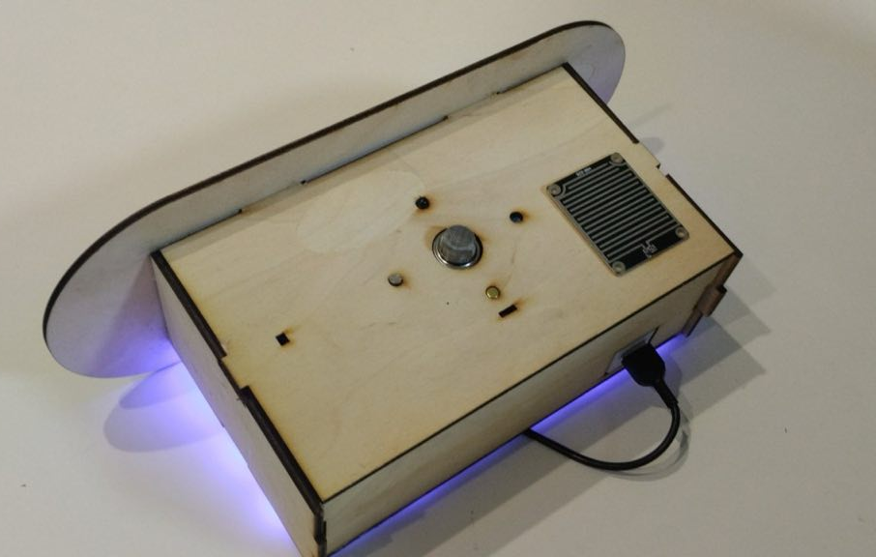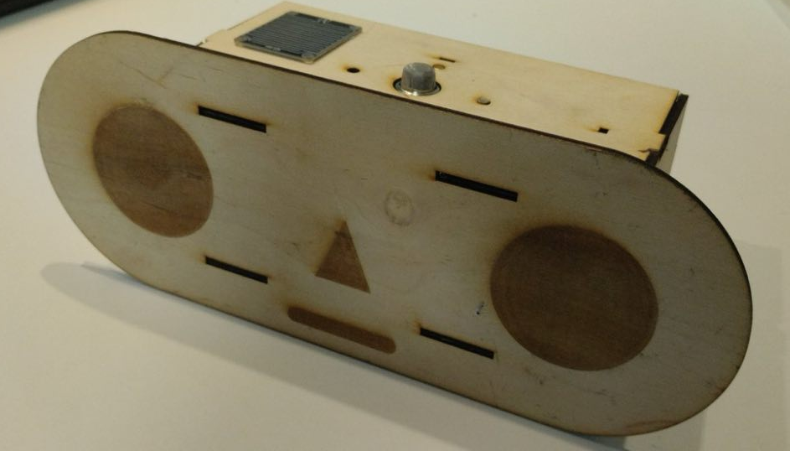
Рисунок 1. Внешний вид устройства «DisasterBOX»

«DisasterBOX» оснащен сетью датчиков, которые позволяют отслеживать: температуру-влажность воздуха, уровень влажности, давление воздуха, утечку природных газов, уровень освещенности, инфракрасный сигнал, актуальное время суток и силу вибраций. [5] Совокупность этих показателей позволяет отслеживать состояние окружающей среды и выявлять возможные опасные ситуации, в том числе и природные катаклизмы. Блок схема алгоритма устройства представлена на рисунке 2.
Ссылка на листинг программы устройства, с описанием блоков кода, представлена в ПРИЛОЖЕНИИ А.

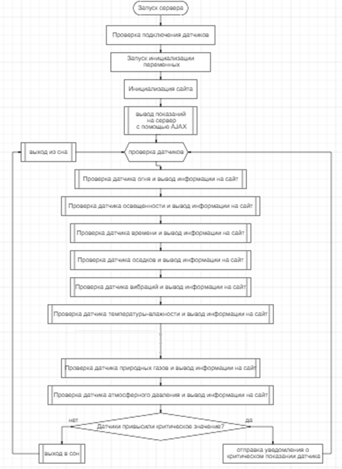

Рисунок 2. Блок-схема работы программы проекта по контролю окружающей среды.

ЗАКЛЮЧЕНИЕ

Проблема исследования заключалась в разработке эффективного, надежного, дешевого и доступного устройства, для мониторинга и своевременного оповещения о природных катаклизмах, способного минимизировать материальный ущерб, а также риск для жизни и здоровья людей.
Для разработки устройства, решающего эти проблемы были поставлены задачи:
Изучение передовых методов контроля-анализа природной активности и информационных технологий необходимых для разработки, конструировании и реализации проекта «DisasterBOX».
Подбор необходимого оборудования и материалов для проекта.
Анализ и разработка алгоритма системы контроля за состоянием окружающей среды.
Анализ и разработка алгоритма передачи-хранения данных беспроводным методом.
Разработка, конструирование, программирование и сборка прототипа устройства.
Разработка программного обеспечения.
По итогам работы проекта была проработана проблема исследования и выполнены все поставленные задачи, подобраны методы работы, датчики и компоненты. Собрано рабочее устройство, разработаны и написаны алгоритмы анализа и вывода собираемых данных. В качестве следующей цели развития проекта разрабатываются улучшения и дорабатываются алгоритмы, для системы автоматического обнаружения природных катастроф, увеличивается количество работающих устройств.

СПИСОК ИСПОЛЬЗОВАННОЙ ЛИТЕРАТУРЫ

- Судьба цивилизаций: природные катаклизмы, изменившие мир/ Александр Никонов - БХВ-Петербург, 2023.
- Изменения климата. Тренды, циклы, паузы/ В. Ф. Логинов, Владимир Микуцкий- Издательский дом “Белорусская наука”, 2018.
- Юрий Ревич. Занимательная электроника. / Юрий Ревич - БХВ-Петербург, 2021.
- Улли Соммер - Электроника. Программирование Arduino. /Улли Соммер - БХВ-Петербург, 2012.
- Саймон Монк – Программируем Arduino. Профессиональная работа со скетчами. / Саймон Монк - БХВ-Петербург, 2022.

ПРИЛОЖЕНИЕ А

Листинг кода проекта представлен в электронном формате по ссылке:
https://github.com/911-duck/disaster_box/tree/main
или с помощью QR-кода:


